
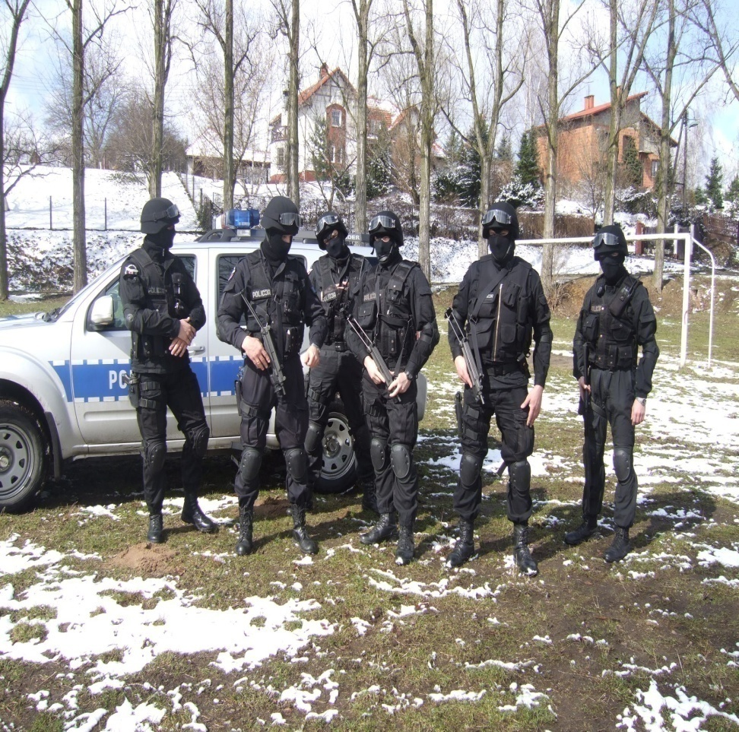
WYDZIAŁ PREWENCJI
Komenda Miejska Policji w Kaliszu jest jednostką, która inicjuje i organizuje szereg zadań mających na celu zapobieganie przestępstwom i wykroczeniom oraz zjawiskom kryminogennym.
Jest to jeden z głównych celów działalności Wydziału Prewencji, który aktualnie liczy 138 etatów. Do zadań tej komórki organizacyjnej należy także:
organizacja służby prewencyjnej patrolowej i obchodowej;
ocena efektywności służby prewencyjnej, w tym dzielnicowych;
prowadzenie działań pościgowych za niebezpiecznymi przestępcami;
ochrona ładu i porządku podczas imprez masowych i innych akcji ratowniczych podczas klęsk żywiołowych i katastrof;
koordynowanie i podejmowanie działań w zakresie zapobiegania oraz zwalczania demoralizacji i przestępczości nieletnich;
organizacja i funkcjonowanie Ogniwa do spraw Pomieszczeń dla Osób Zatrzymanych.

